
ESCUELA SUPERIOR POLITÉCNICA DEL LITORAL
FACULTAD DE ECONOMÍA Y NEGOCIOS

MÉTODOS CUANTITATIVOS I TERCERA EVALUACIÓN
16 de febrero de 2011

Nombre: ………………………………………. | Paralelo: …………
Firma: …………………………………………. | # Matrícula: …………

TEMA 1
Si $\text{sen}\left(θ\right)=0\text{.}2$, determine el valor exacto de:
VALOR: 12 puntos
a) $\text{cos}\left(\frac{π}{2}−θ\right)$

b) $\text{sen}(2θ)$

c) $\text{csc}(θ+π)$

TEMA 2
A partir de la función de variable real $f(x)=\begin{aligned}\left\{\left|x−2\right|; x≥1 | \right.\end{aligned}$, determine, en caso de existir:
VALOR: 12 puntos
a) $\underset{x→ −1^{+}}{\text{lím}}f(x)$

b) $f^{'}\left(2\right)$

c) $\underset{x→ \frac{1}{4}}{\text{lím}}f(x)$

TEMA 3
Realice lo solicitado en cada literal:
VALOR: 20 puntos
a) Evalúe $\underset{x→0}{\text{lím}}\frac{e^{x^{2}}−\text{cos}(x)}{x^{2}}$

b) Obtenga $y^{'}$ si $y=\sqrt[3]{\frac{x\left(x^{2}+1\right)}{{\left(x^{2}−1\right)}^{2}}}$

c) Determine el valor de ${\left(f∘f\right)}^{′}(2)$ si se conoce que $f(2)=4$, $f^{'}(4)=6$ y $f^{'}(2)=−2$.

d) Obtenga $f_{\text{xy}}(x,y)$ si $f(x,y)=\left(\frac{x}{y}\right) e^{xy}$.

TEMA 4
Bosqueje la gráfica de la siguiente función de variable real:
$$f(x)={\left(x^{2}+7x+\text{10}\right)}^{2}$$
VALOR: 10 puntos
Determinando previamente:
- Dominio
- Intersecciones con los ejes
- Simetrías
- Asíntotas
- Puntos críticos
- Monotonía
- Valores extremos
- Concavidad
- Puntos de inflexión
- Rango

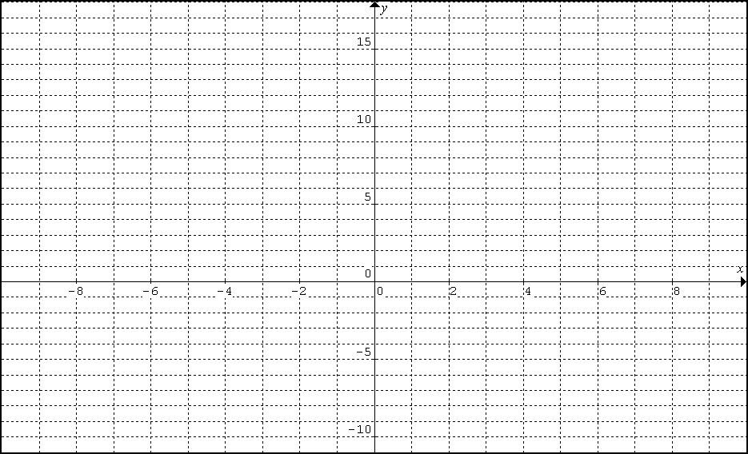

TEMA 5
Un cartel rectangular de cartón debe tener 150 pulgadas cuadradas para material impreso, con márgenes superior e inferior de 3 pulgadas; y, márgenes derecho e izquierdo de 2 pulgadas. Determine las dimensiones del cartel de manera tal que la cantidad de cartón que se utilice sea mínima.
VALOR: 12 puntos

TEMA 6
Determine el valor mínimo de la función $f(x,y)=x^{2}+y^{2}$sujeta a la restricción $\text{xy}=1$.
VALOR: 12 puntos

TEMA 7
El costo de pedido y transporte para componentes utilizados en un proceso de manufactura se calcula mediante la expresión $C(x)=\frac{x^{2}}{x−2}$, donde C está dado en miles de dólares y x que representa el tamaño del pedido, se expresa en cientos. A partir del Teorema de Rolle, determine el tamaño del pedido en el intervalo entre $\left(2\text{.}5 , \text{10}\right)$para el cual la razón de cambio del costo sea igual a cero.
VALOR: 10 puntos

TEMA 8
Una empresa produce dos tipos de dulces A y B, para los cuales los costos promedios de producción son constantes de 60 y 70 centavos por libra, respectivamente. Si la funciones de demanda para los referidos tipos de dulces están dadas por: $q_{A}=5\left(p_{B}−p_{A}\right)$ y $q_{B}=\text{500}+5\left(p_{A}−2p_{B}\right)$, determine los precios de venta $p_{A}$ y $p_{B}$ que maximizan la ganancia de la empresa.
VALOR: 12 puntos

